1、指南地址：
https://developers.weixin.qq.com/miniprogram/dev/quickstart/basic/file.html#json-%E9%85%8D%E7%BD%AE

2、app.json配置页面信息
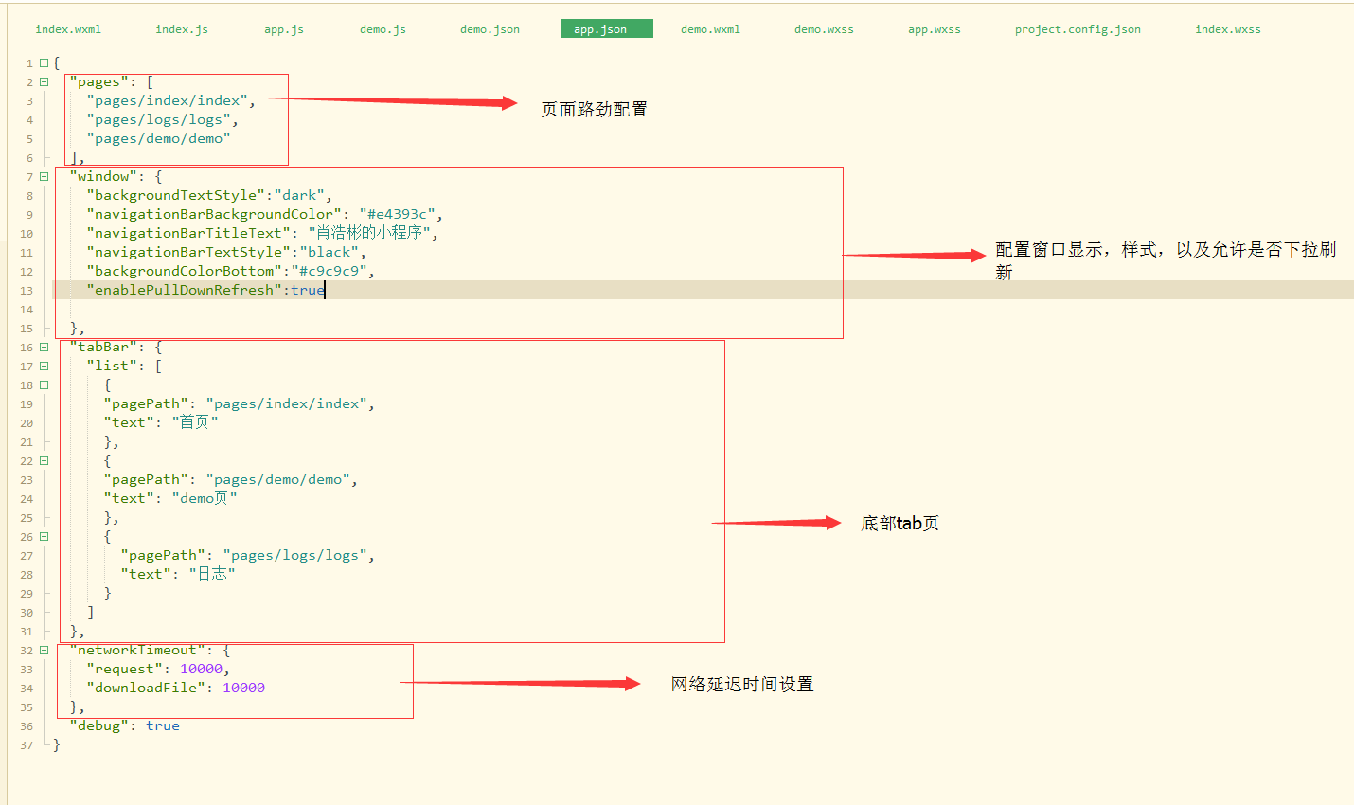

3、until文件中公共插件使用和说明
